- Gebed des Heren en uitnodiging tot de communie

Degene die de viering leidt, zegt met gevouwen handen:

Aangespoord door een gebod van de heer
en door zijn goddelijk woord onderricht,
durven wij zeggen:

ofwel
Laten wij bidden tot God, onze Vader,
met de woorden die Jezus ons gegeven heeft:

ofwel
Aan het begin van iedere maaltijd
bidden wij dagelijks in het Onze Vader
‘geef ons heden ons dagelijks brood’.
Deze bede om ons dagelijks brood
is in onze christelijke traditie ook verstaan
als een bede om het eucharistisch brood.
Bidden wij in deze geest het Onze Vader,
voordat wij te communie gaan:

Ofwel een inleiding in overeenkomstige bewoordingen. In deze inleiding op het Onze Vader kan ook een centrale gedachte uit de schriftlezingen van de dag verwoord worden.

Hij/zij spreidt de handen uit en vervolgt met het volk:

Onze Vader, die in de hemel zijt;
uw Naam worde geheiligd;
uw rijk kome;
uw wil geschiede op aarde zoals in de hemel.
Geef ons heden ons dagelijks brood;
en vergeef ons onze schuld,
zoals ook wij aan anderen hun schuld vergeven;
en leid ons niet in bekoring;
maar verlos ons van het kwade.

Want van U is het koninkrijk
en de kracht en de heerlijkheid
in eeuwigheid. Amen.

Ook kan men het Onze Vader zingen:

Onze Vader
m.: Chr. Fictoor

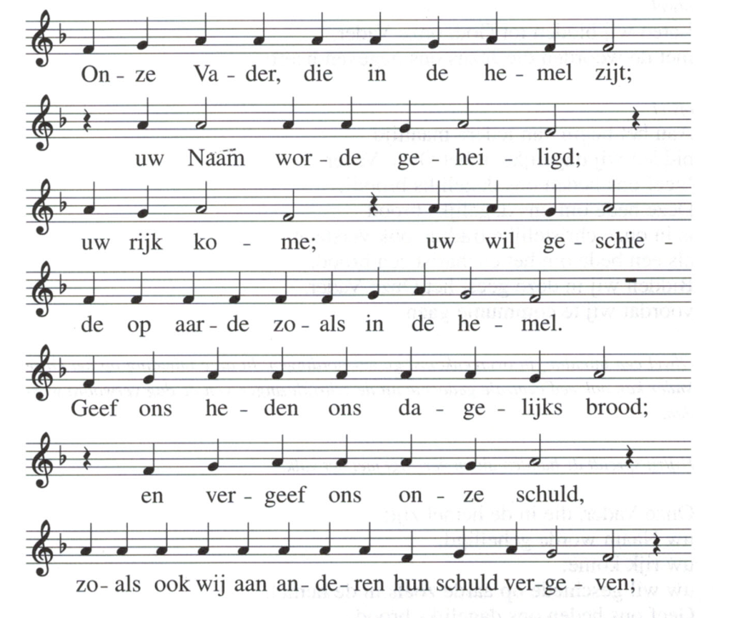

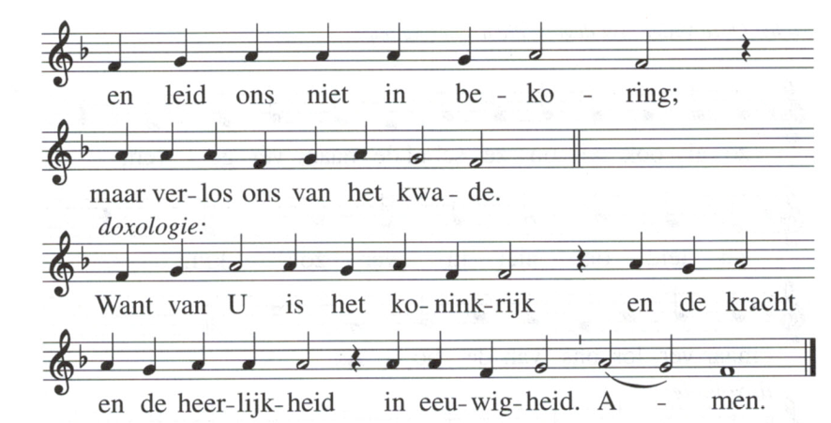

Ofwel
Oecumenisch Onze Vader
m.: Chr. Fictoor

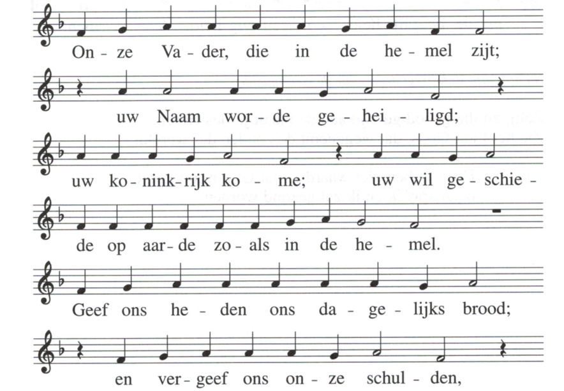

Na het Onze Vader zegt degene die de viering leidt:

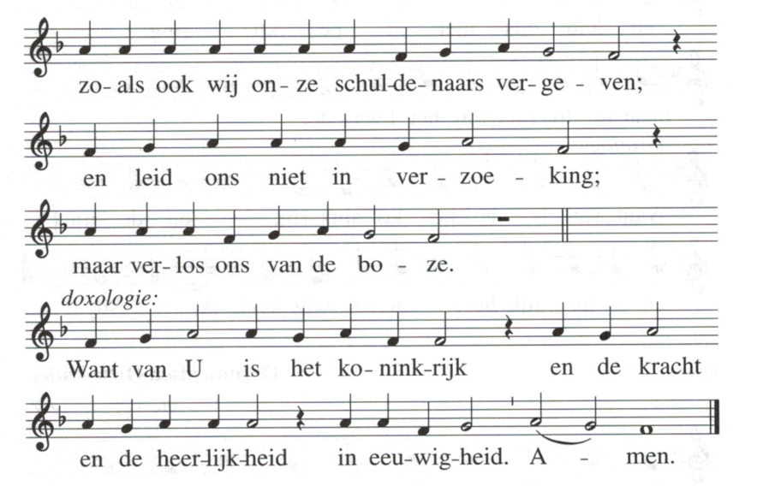

Na het Onze Vader zegt degene die de viering leidt:

Zalig zij die genodigd zijn aan de maaltijd des Heren.
Zie het Lam Gods, dat wegneemt de zonden der wereld.

Allen: Heer, ik ben niet waardig, dat Gij tot mij komt,
maar spréék en ik zal gezond worden.

- Gezangen bij de communie
1.
Brood ons gegeven
t. en m.: R. v.d. Vring
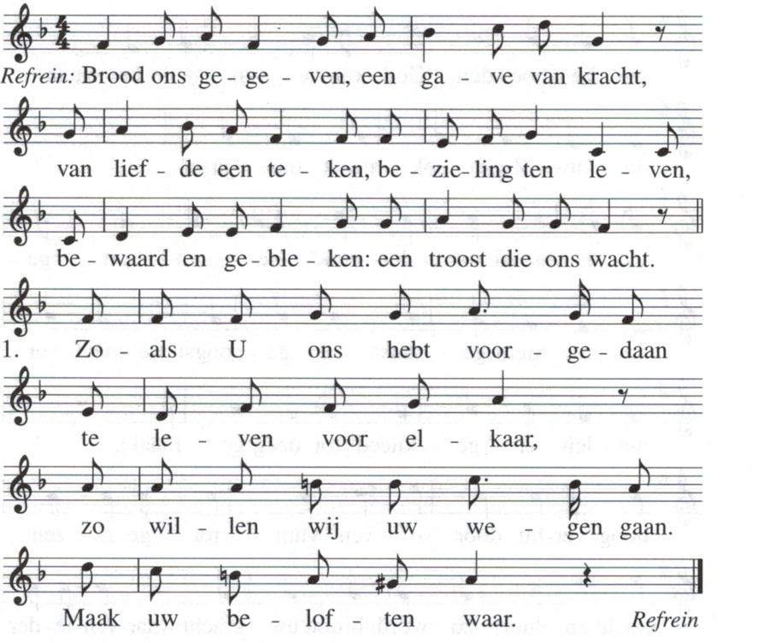

2. Zoals uw leven verder gaat, aanwezig en vertrouwd
in ieder die uw Woord verstaat, zo blijft U ons behoud. Refrein

3. Zoals wij wat gegeven is tot voedsel van bestaan,
ook samen biddend delen, zegen heer ons, hoor ons aan Refrein

2.
God van leven, zie ons aan
t. en m.: R. v.d. Vring
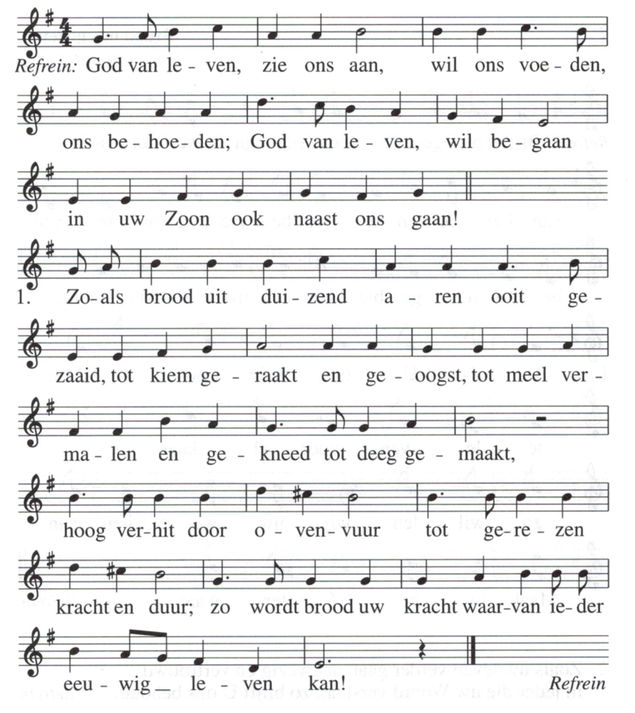

2. Mensenleed en vele vragen, angst, verdriet, onzekerheid,
dood en wat wij moeten dragen vragen wie ons recht bepleit?
Brood gebroken, samen zijn, mensen delen zorg en pijn;
Brood van leven reikt God aan, dat wij verder kunnen gaan.
Refrein

3.
God, voed ons met het Lichaam
t.: V. Krah / m.: H. Wolfs
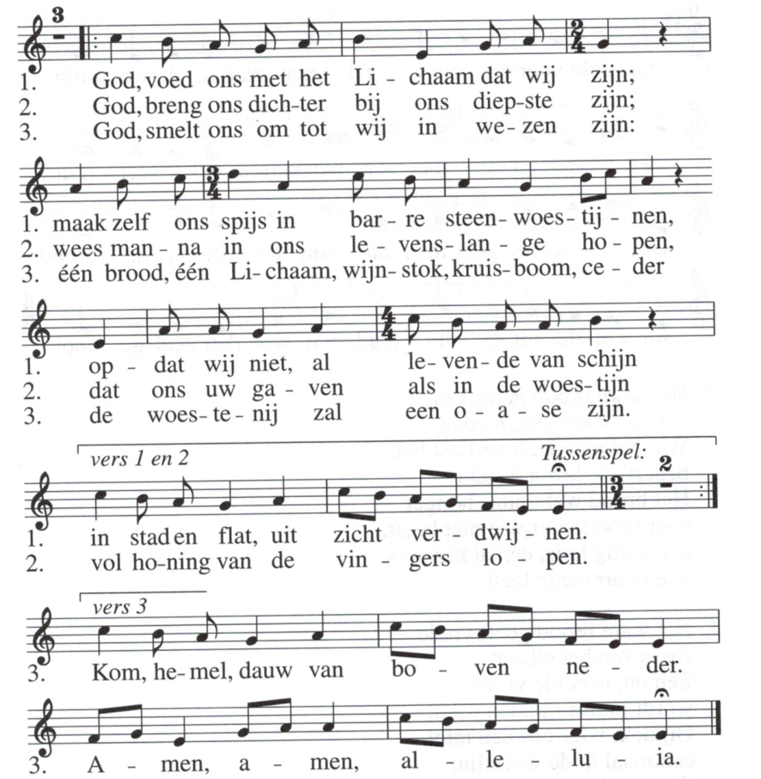

4.
Gij dekt voor ons een tafel
t.: A. Govaart / m.: J. Brandsma
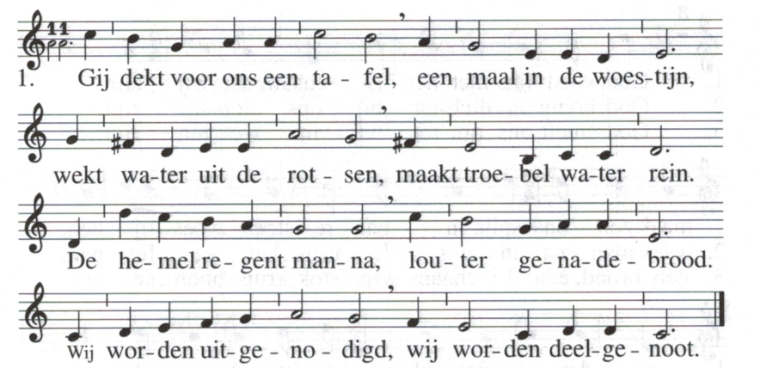

2. Het ware brood gebroken,
het voedt ons dag na dag.
Wie het niet deelt verliest het,
bederft de levenskracht.
Het brood wekt onze honger
naar brood voor wie niet heft,
een veilig huis, een akker voor
wie in armoede leeft.

3. Het ware brood geeft vrede,
we geven het elkaar.
Een ongedeelde vrede
wordt in ons midden waar.
Gij dekt voor ons een tafel,
een maal in de woestijn,
Wij worden uitgenodigd
om deelgenoot te zijn.

5.
Gij zelf zijt, heer, het levend Brood
t.: J.P. Lécot / vert: F.J. Bank / m.: G. Kirbye

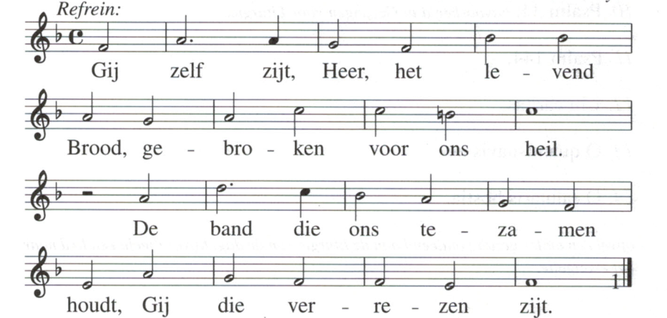

- Die nacht dat Hij verraden werd,
brak Hij het brood en zei:
“Eet allen van dit brood, het is
mijn lichaam voor uw heil”. Refrein

- “Ik ben het brood dat leven geeft,
aan wie in Mij gelooft;
Ik doe hem opstaan uit de dood,
wanneer ik wederkeer”. Refrein

- Wij delen thans hetzelfde brood
tot opbouw van de kerk.
’t Geloof dat ons tot eenheid brengt
in de verrezen Heer. Refrein

6. Het lied van de eerste der mensen: Gezangen voor Liturgie, nr. 441.

7. Het brood in de aarde gevonden: Gezangen voor Liturgie, nr. 457.

8. Het lied van de getrouwe herder: Gezangen voor Liturgie, nr. 420.

9. Zingt voor de Heer van liefde en trouw: Gezangen voor Liturgie, nr. 565.

10. Psalm 34: bijvoorbeeld in Gezangen voor Liturgie.

11. Psalm 144.

12. Ubi caritas.

13. O quam suavis est.

14. O salutaris hostia.

Ofwel een ander gezang ontleend aan de liturgie van de dag, bijvoorbeeld een lied naar het evangelie.

- Communiegebeden

Advent 1: Uw rijk kome

Gezegend zijt Gij, scheppende God,
om uw gaven voor ons leven:
het licht van uw woord,
hier gesproken,
uw brood onderweg,
hier ontvangen.
Mogen wij deze gaven waardig zijn
en de weg gaan van Jezus Christus:

- Cantor; 2. Allen: t.: NRL / m.: J. Valkestijn

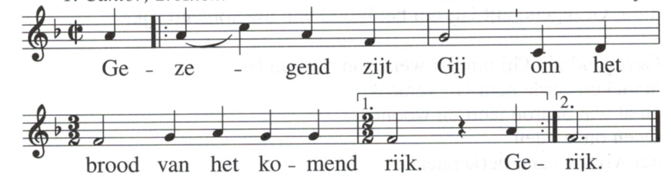

Gezegend zijt Gij
om uw welbeminde Zoon
die ons uw woord gegeven heeft,
in wie zichtbaar wordt,
hoe U met ons meetrekt
tot het einde der tijden.
Maak ons uw volk,
geroepen om uw woord waar te maken
in deze wereld:

Allen: Gezegend zijt Gij om het brood van uw komend rijk.

Gezegend zijt Gij om uw Geest
die ons bezielt en verwarmt,
die ons kracht geeft en vertrouwen
om te bouwen aan uw rijk.

Mogen wij zo uw Naam verkondigen
en hoop geven aan allen
die moeten leven in de schaduw van de dood:

Allen: Gezegend zijt Gij om het brood van uw komend rijk.

Gezegend zijt Gij om uw volk hier op aarde
dat zijn vreugde vindt in uw heilige Naam.
In ons, uw volk,
nodigt U alle mensen uit
deel te hebben aan uw eeuwig bruiloftsmaal.
Zo bent U voor ons een barmhartige God
en schenkt ons uw heil dat stand houdt tot in eeuwigheid.

Allen: Gezegend zijt Gij om het brood van uw komend rijk.

Gezegend zijt Gij om het werk van uw handen,
hemel en aarde hebt Gij gemaakt
en al wat daarop leeft en woont.
Open onze ogen
dat wij uw hand herkennen
en waakzaam blijven tot de komst van uw Zoon, Jezus Messias,
die met U leeft in de eeuwen der eeuwen.
Allen: Amen.

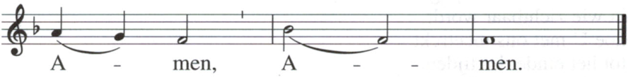

Advent 2: Uitzien naar zijn komst

Gezegend zijt Gij, levende God
die ons doet uitzien
naar de komst van uw Zoon.
Gezegend zijt Gij
om het brood dat ons voedt.
Maak ons tot boden
van uw vrede op aarde, nu en altijd:

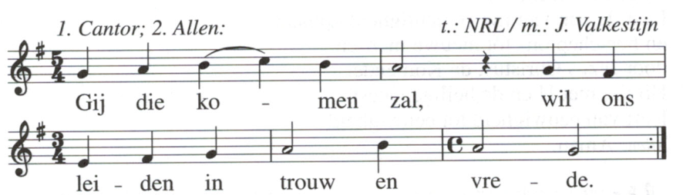

Gezegend Gij die door uw profeten
tot ons gesproken hebt, de eeuwen door.
Zo hebt Gij uw volk geleid
in trouw aan uw verbond
en wijst Gij ons de goede weg
en draagt Gij ons
door uw trouw en erbarmen.

Allen: Gij die komen zal, wil ons leiden in trouw en vrede.

Gezegend Gij, die Johannes de Doper geroepen hebt
tot voorloper van uw Zoon.
Hij roept ook ons op tot bekering:
heuvels geslecht, dalen gevuld
en wegen recht gemaakt.
Gij schept ons ruimte
voor uw boodschap van vrede.

Allen: Gij die komen zal, wil ons leiden in trouw en vrede.

Gezegend Gij, die Maria uitverkoren hebt
moeder te worden van uw Zoon, onze Heer,
want Gij verheft geringen en onttroont de machtigen.
Zo is zij beeld van ons allen die vol verwachting uitzien
naar verlossing, nieuw leven.

Allen: Gij die komen zal, wil ons leiden in trouw en vrede.

Gezegend Gij, die uw woord gestand doet
en ons komt redden.
Laat de zon van uw gerechtigheid opgaan
en herschep ons tot nieuwe mensen
door Jezus Christus, de Komende.
Hij die met U en de heilige Geest
leeft van eeuwigheid tot eeuwigheid.
Allen: Amen.
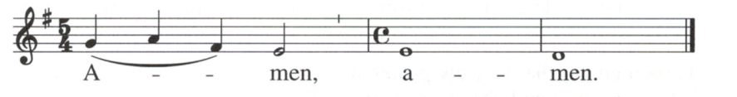

Kersttijd: Verschenen is de mildheid

Levende God, wij zegenen uw naam;
Gij komt ons nabij in Jezus, uw zoon,
in het brood dat wij delen.
Maak ons uw mensen,
brood voor de wereld:

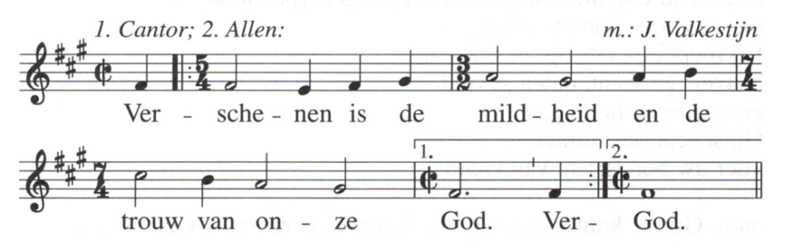
In Jezus komt aan het licht,
hoe Gij van mensen houdt
en ons genadig wilt zijn.
Hij verlost en bevrijdt ons
en maakt ons mensen
geroepen tot heil voor de wereld.

Allen: Verschenen is de mildheid en de trouw van onze God.

(op Kerstmis en Openbaring des Heren)
Gij hebt U geopenbaard
aan eenvoudigen en nederigen van hart,
aan verstandigen en wijzen
die U zochten
en het kind van Maria geschenken boden.
Ook wij zijn geroepen
U dank te brengen
en uw woord te openbaren
aan wie uitzien naar bevrijding.

Allen: Verschenen is de mildheid en de trouw van onze God.

(op Doop van de Heer)
Gij hebt uw hemel geopend
en uw stem laten klinken:
‘dit is mijn geliefde Zoon, in wie Ik vreugde vind’.
Maak ook ons tot mensen
van uw welbehagen.

Allen: Verschenen is de mildheid en de trouw van onze God.

(bruiloft te Kana)
Gij roept ons tot een bruiloft,
een feestelijk verbond,
schenkt overvloed van vreugde,
teken van uw heerlijkheid,
door Jezus in Kana.
Maak ook ons bereid te doen wat Hij zegt.

Allen: Verschenen is de mildheid en de trouw van onze God.

U zegenen wij om Hem
die onze hoop en onze vrede is,
Jezus, uw levend Woord,
die met U is al de dagen tot in eeuwigheid.
Allen: Amen.

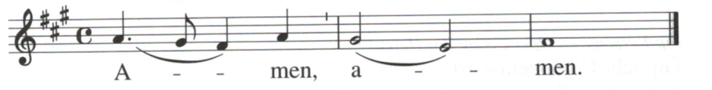

Veertigdagentijd 1: Bron van levend water

Gezegend zijt Gij, verborgen God,
die ons in leven houdt
door uw woord
en het brood uit de hemel,
het lichaam van uw Zoon,
dat wij ontvangen hebben,
ons gegeven tot redding van de wereld.

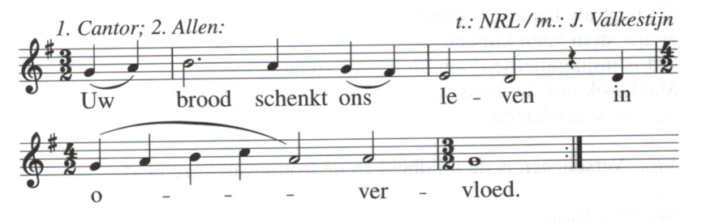

Gezegend zijt Gij
die uw volk hebt geleid door de woestijn.
Gij hebt de zee begaanbaar gemaakt
en water uit de rots doen stromen.

Zo hebt Gij uw volk in leven gehouden
en gevoerd naar het beloofde land,
een land van melk en honing.
Met een dankbaar hart prijzen wij U:

Allen: Uw brood schenkt ons leven in overvloed.

Gezegend zijt Gij
die ons hebt geroepen
uit de duisternis van het kwaad
en gevoerd hebt door het waterbad van de doop.
Zo hebt Gij ons een nieuw hart gegeven
en ons herboren doen worden
uit water en geest
om de weg te gaan van Jezus, uw knecht.

Allen: Uw brood schenkt ons leven in overvloed.

Gezegend zijt Gij
omwille van uw Zoon die ons gezegd heeft,
dat ieder die drinkt
van het water dat Hij geeft,
geen dorst meer zal krijgen;
wiens spijs het is de wil te doen van U
door uw Hij gezonden is.
Zo is Hij onze bron tot leven
en redt Hij de wereld,
Jezus Christus, die met U leeft in eeuwigheid.
Allen: Amen.

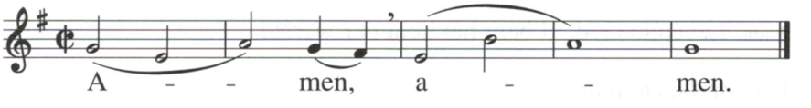

Veertigdagentijd 2: Leven in het licht

Goede God,
wij loven en prijzen U
om de weldaden, aan ons bewezen:
het brood uit de hemel
en dat wij leven mogen in uw licht.
Sterk ons door uw gave
En maak ons tot een licht
Voor wie wij ontmoeten op onze levensweg.

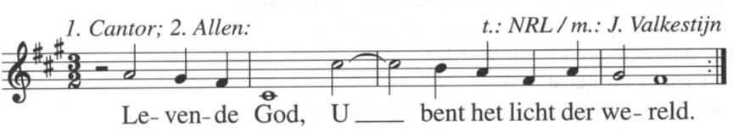

U bent voor ons de weg ten leven,
ook als wij gehuld gaan in duisternis.
U gaat niet af op uiterlijke schijn,
maar ziet wat er omgaat in ons hart.
Schenk ons uw Geest ten leven:

Allen: Levende God, U bent het licht der wereld.

U hebt ons aangenomen als uw kinderen
om in uw licht op te groeien,
om goede vruchten voort te brengen:
gerechtigheid en waarheid.
Schenk ons uw Geest ten leven:

Allen: Levende God, U bent het licht der wereld.

U komt ons te hulp
als wij, door blindheid geslagen,
ons afkeren va U.
U maakt ons ziende en doet ons geloven
In het woord van Jezus, uw Zoon.
Schenk ons uw Geest ten leven:

Allen: Levende God, U bent het licht der wereld.

U leert ons luisteren
naar uw woord van wijsheid
en maakt ons tot volgelingen van uw Zoon
die met U en de Geest leeft
tot in de eeuwen der eeuwen.
Allen: Amen.

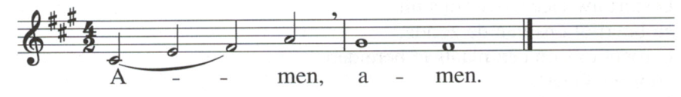

Veertigdagentijd 3: Geroepen om te leven

Barmhartige Vader,
U hebt ons het leven geschonken
en in de doop zijn wij gezalfd met uw Geest.
U hebt ons gevoed met het brood uit de hemel
en sterkt ons met het lichaam van uw Zoon,
U geeft ons nieuwe levenskracht:

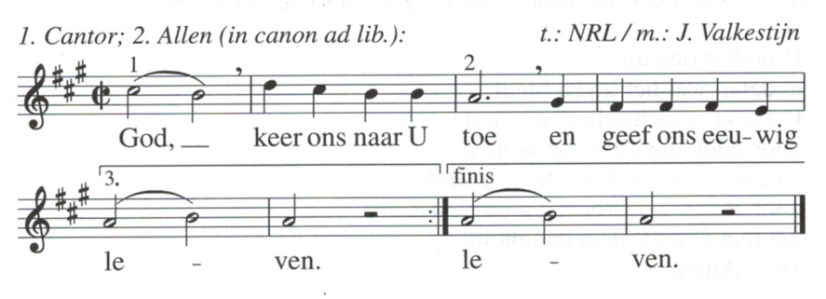

U bent begaan met mensen
en leidt ons uit de dood naar het leven,
U nodigt ons uit
U te erkennen als de Heer van alle leven.
Daarom belijden wij U en zeggen:

Allen: God, keer ons naar U toe en geef ons eeuwig leven.

U stort uw Geest over ons uit
en bevrijdt ons van de zonde,
U roept ons op een plaats te bereiden
voor die Geest.
Daarom belijden wij U en zeggen:

Allen: God, keer ons naar U toe en geef ons eeuwig leven.

U bevestigt het leven van uw Zoon.
Hij wekte doden op
en gaf uitzicht op eeuwig leven
aan allen die in Hem geloven.
Daarom belijden wij U en zeggen:

Allen: God, keer ons naar U toe en geef ons eeuwig leven.

U nodigt ons uit
te delen wat het leven biedt.
U zoekt gerechtigheid en vrede
voor allen die op aarde wonen
en geeft ons hoop op menswaardig leven
door Jezus, uw Woord en onze broeder,
die met U leeft in eeuwigheid.
Allen: Amen.

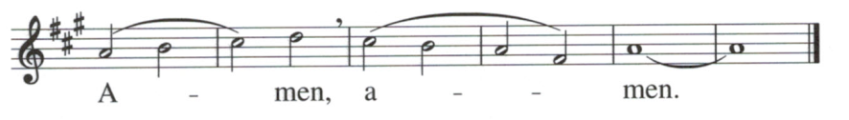

Paastijd 1: Uit de doden opgestaan

God van de machten,
in het delen van het brood
herkennen wij uw Zoon,
onder ons aanwezig als de Verrezene.
Wek ook ons op
Tot waarachtig leven.

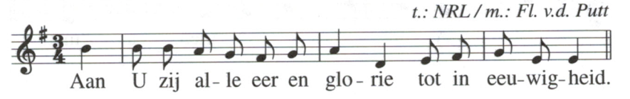

Wij prijzen U
om uw Zoon Jezus
die weldoende rondging
en opkwam voor zwakken en zieken.
Hij die zichzelf gaf ten einde toe
Is onze weg ten leven geworden.

Allen: Aan U zij alle eer en glorie tot in eeuwigheid.

U hebt Jezus uit de doden doen opstaan
en Hem verheven aan uw rechterhand.
Hij die zichzelf in liefde gaf
werd beeld van uw liefde voor ons.

Allen: Aan U zij alle eer en glorie tot in eeuwigheid.

U komt aan het licht
waar Jezus verschijnt aan zijn leerlingen,
vrede schenkt en zonden vergeeft.
Hij leeft onder ons,
nodigt ons uit in Hem te geloven
en schenkt ons zijn Geest.

Allen: Aan U zij alle eer en glorie tot in eeuwigheid.

U hebt ons gemaakt tot mensen
die leven uit nieuwe levenskracht
om te gelijken op de nieuwe Adam,
Jezus Christus, de Heer.
Hij leeft met U tot in eeuwigheid.
Allen: Amen.

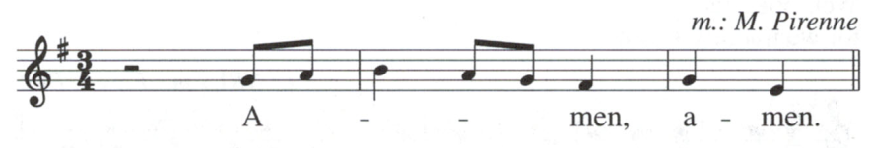

Paastijd 2: Onder ons aanwezig

Gezegend zijt Gij, Bron van leven,
die hier aanwezig zijt.
Wij danken u,
dat wij eten mochten
van het zuivere brood van de waarheid
dat Gij ons hebt aangeboden.

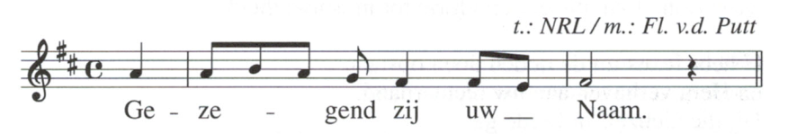

Gij hebt ons bevrijd en verlost
Door de verrijzenis van Jezus, uw Zoon.
Doe ons leven in die genade
en geef ons de vreugde van uw aanwezigheid.

Allen: Gezegend zij uw Naam.

Gij hebt uw verlossend woord gesproken
in het leven van uw Zoon
Doe ons hart branden,
als wij het horen
en laat U herkennen onderweg.

Allen: Gezegend zij uw Naam.

Gij hebt ons vrede gebracht
in het lijden, sterven en verrijzen
van Jezus, onze broeder.
Laat zijn Geest ons bezielen
en vernieuw het aanschijn van de aarde.

Allen: Gezegend zij uw Naam.

Gij hebt ons herschapen
tot nieuwe mensen.
Blijf ons bezielen
om de liefde waar te maken
die uw Zoon ons bewezen heeft.
Hij die met U en de heilige Geest
leeft tot in eeuwigheid.
Allen: Amen.

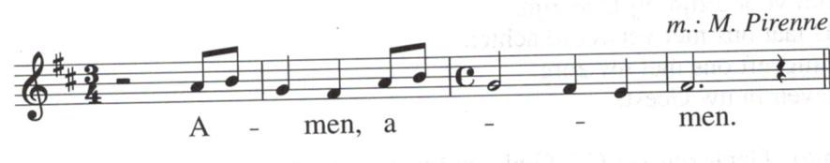

Paastijd 3: Blijf ons nabij met uw zorg en trouw

Goede God, wij prijzen en danken U:
gesterkt door uw gave van het hemels brood
mogen wij leven in uw Geest;
wij bidden U:
geef ons de kracht
als uw kerk op aarde
de wereld te maken tot een huis van vrede.

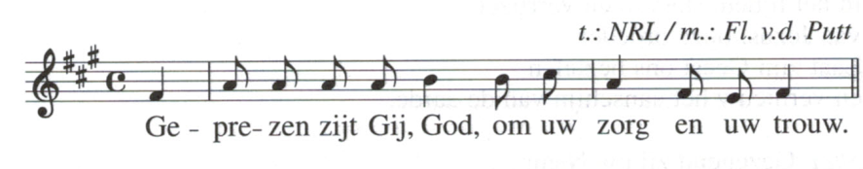

U bent voor ons de goede herder
die zijn schapen hoedt en over hen waakt.
U trekt met ons mee
en geeft ons voedsel,
rust, voorspoed en zegen:
leven in uw Geest.

Allen: Geprezen zijt Gij, God, om uw zorg en uw trouw.

U hebt uw Zoon ten hemel opgenomen
om voor altijd bij U te zijn.
U laat ons niet verweesd achter,
omgeeft ons met uw zorg:
leven in uw Geest.

Allen: Geprezen zijt Gij, God, om uw zorg en uw trouw.

U houdt ons bijeen in de gemeenschap van uw kerk.
U blijft ons nabij en nodigt ons uit
te getuigen van uw trouw:
leven in uw geest.

Allen: Geprezen zijt Gij, God, om uw zorg en uw trouw.

U zendt ons uit in de wereld
om uw menslievendheid
zichtbaar te maken voor iedereen.
Doe ons gaan in het vertrouwen
dat U alles tot vervulling brengt,
U die met de Zoon en de Geest
leeft en regeert in de eeuwen der eeuwen.
Allen: Amen.

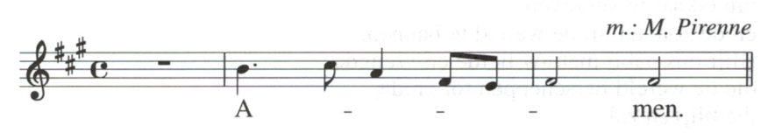

Pinksteren: Leven uit de Geest

God, U prijzen wij
om uw aanwezigheid onder ons
in Jezus Christus,
voedsel tot eeuwig leven.
Mogen wij vervuld worden van uw Geest
nu wij uw woord en uw gaven delen.
Dat wij zo de aarde een nieuw gezicht geven
en vrede brengen die leven doet en duurzaam is.

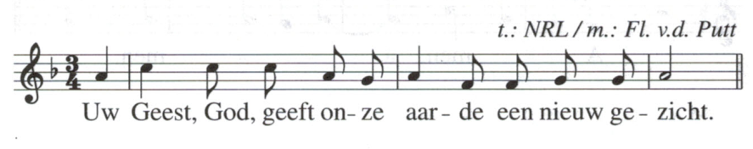

U overlaadt ons met uw gaven,
U openbaart uw Geest
tot welzijn van allen;
U neemt de verdeeldheid onder ons weg,
opdat wij leven,
verzameld tot één lichaam,
vervuld van de Geest die ons doet roepen:
‘Jezus is de Heer’.

Allen: uw Geest, God, geeft onze aarde een nieuw gezicht.

U vervult ons met uw Geest
Om elkaar te vergeven
En de zonden uit de wereld te bannen.
Blijf ons nabij met uw liefde en vreugde
die de wereld herscheppen tot vrede,
die blijven zal.

Allen: Uw Geest, God, geeft onze aarde een nieuw gezicht.

U verlicht ons door uw Geest
bij alles wat wij doen
en roept ons op
het werk te volbrengen
van Jezus, de Messias,
die met U leeft in eeuwigheid.
Allen: Amen.

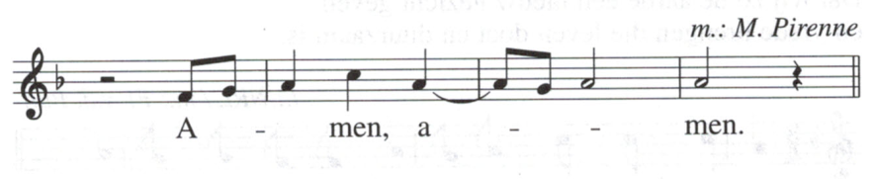

Door het jaar 1: Gedragen in geloof

Eeuwige God, U komt alle lof toe.
In Jezus, uw Zoon,
hebt U zich blijvend met ons verbonden.
Geef, dat wij uw vertrouwen niet beschamen
nu wij in dit brood uw verbond gedenken
en bouwen aan een wereld
waarin U kunt wonen.

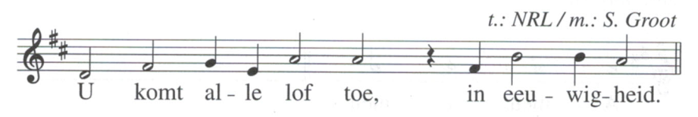

In Jezus, uw Zoon,
hebt U laten zien wat leven is in uw Geest.
Hij leert ons te geloven
in uw trouw en nabijheid,
in uw zorg en verbond.

Allen: U komt alle lof toe, in eeuwigheid.

In Jezus, uw Zoon,
is uw Woord vlees geworden.
In Hem nodigt U ons uit
geloof te schenken aan uw woord
en het te volbrengen in onze wereld.

Allen: U komt alle lof toe, in eeuwigheid.

In Jezus uw Zoon,
hebt U zich laten kennen als een getrouwe God.
In Hem bent U ons nabij,
ook als wij niet kunnen geloven
dat voor U het onmogelijke mogelijk is.

Allen: U komt alle lof toe, in eeuwigheid.

In Jezus, uw Zoon,
is zichtbaar geworden
hoe U ons mensen draagt.
In Hem daagt U ons allen uit
geloof te schenken aan elkaar
op de weg van Hem
die ons bevrijdt tot nieuw leven.
Jezus Christus die met U is
al de dagen tot in eeuwigheid.
Allen: Amen.

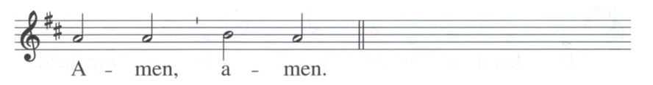

Door het jaar 2: Hoop die leven doet

Goede God, wij loven en danken U:
U schenkt ons telkens weer moed en vertrouwen,
wanneer wij uw gaven ontvangen.
Wij bidden U:
mogen wij, gesterkt door het lichaam van uw Zoon,
ons leven richten naar Hem:
onze weg en waarheid ten leven.
U hebt onze namen geschreven
in de palm van uw hand.

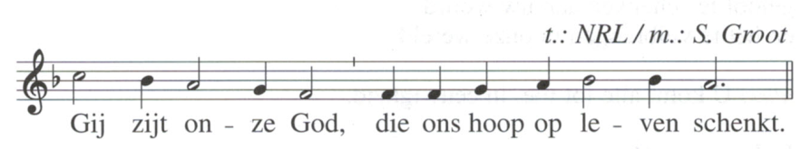

Wij mogen daarop vertrouwen
en het geeft ons de zekerheid
dat U met ons begaan bent,
dat U ons niet in de steek laat,
ook als wij ons van U afkeren.
Uw trouw geeft ons leven zijn bestemming:
waarachtig leven bij U.

Allen: Gij zijt onze God, die ons hoop op leven schenkt.

U draagt ons leven met grote zorg en trouw.
Daaruit mogen wij hoop en vertrouwen putten
voor ons leven, hier op aarde,
samen met zoveel anderen.
Dat vertrouwen geeft ons de moed
gehoor te geven aan uw blijde boodschap.

Allen: Gij zijt onze God, die ons hoop op leven schenkt.

U leidt ons op de weg van Jezus, uw Zoon.
Hij is ons voorgegaan in leven en lijden,
in dood èn in opstanding.
Hij geeft ons hoop op een betere wereld
en bereidt ons een plaats in het vaderhuis.

Allen: Gij zijt onze God, die ons hoop op leven schenkt.

U loven en danken wij,
U prijzen wij
door Jezus Christus, onze Heer,
die met U en de Geest leeft
tot in eeuwigheid.
Allen: Amen.

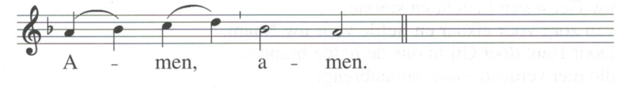

Door het jaar 3: Liefde maakt één

Genadige God, U loven en prijzen wij,
nu wij gegeten hebben
van het brood dat Gij ons aanbiedt.
Wij bidden U,
dat allen die uw Naam belijden
en hebben aangezeten aan de ene tafel,
voor ons bereid door uw Zoon,
elkaar in liefde bijeen houden.

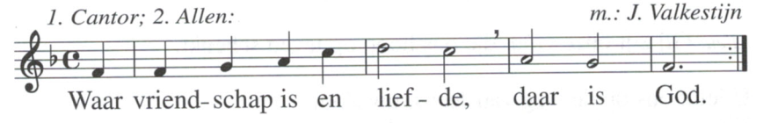

Gij hebt ons zozeer liefgehad
dat Gij uw eniggeboren Zoon gezonden hebt
om ons te bevrijden van zonde en dood.
Zijn liefde bracht mensen weer op de been,
gaf zieken genezing en bevrijdde gevangenen.
Zo is zichtbaar geworden
wat liefde tussen mensen vermag,
hoe hartverwarmend mensen voor elkaar kunnen zijn.

Allen: Waar vriendschap is en liefde, daar is God.

Gij hebt ons uw Geest gegeven,
uw Geest van wijsheid en kracht,
uw Geest van inzicht en sterkte,
van zorg voor elkaar en liefde voor uw Naam.
Door Hem doet Gij in ons de liefde branden
die niet verdeelt maar samenbrengt,
die ons maakt tot mensen,
van harte bewogen om elkaars lot,
om elkaars leven.

Allen: Waar vriendschap is en liefde, daar is God.

Gij hebt ons elkaar gegeven
om elkaar lief te hebben
en trouw te zijn tot in de dood.
Gij bindt ons aan elkaar
in een band die grenzen overstijgt
en ons één maakt op de weg van uw woord
tot geluk van allen,
tot vriendschap die onverbreekbaar is
en alle goeds vermag.

Allen: Waar vriendschap is en liefde, daar is God.

Gij hebt ons uw liefde getoond
door Jezus Christus, uw Zoon en onze broeder,
die met U en de heilige Geest leeft
tot in de eeuwen der eeuwen.
Allen: Amen.

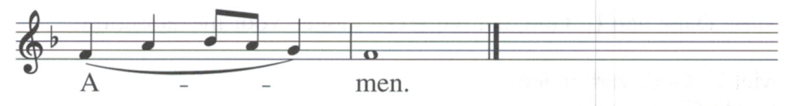

Door het jaar 4: Vrij zijn voor God

Aan U, God, zij alle eer en dank,
roem en zegening.
Geef dat wij leven mogen van uw genade.
Daartoe hebt Gij ons gesterkt
met het lichaam van Jezus, uw Zoon.

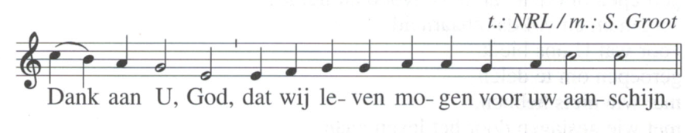

In U, God, vinden wij ruimte
voor een leven waarin wij open staan
voor uw gaven aan ons:
de schepping, door U zo goed gemaakt,
mensen om ons heen,
geschapen voor elkaar,
uw Zoon Jezus,
door wie wij U ‘onze Vader’ noemen.

Allen: Dank aan U, God, dat wij leven mogen voor uw aanschijn.

Door U, God, zijn wij gemaakt tot mensen,
levend voor uw aangezicht;
gedragen door uw woord van bevrijding:
mensen die werken en rusten
om te genieten van wat U ons geeft:
ruimte van leven, mensen op onze weg.

Allen: Dank aan U, God, dat wij leven mogen voor uw aanschijn.

Met U, God, verbonden
maakt Gij ons vrij
om trouw te zijn aan U en aan elkaar;
om vergeving te schenken
waar verzoening nodig is;
om aandacht te hebben voor wie
aan onze zorg zijn toevertrouwd.

Allen: Dank aan U, God, dat wij leven mogen voor uw aanschijn.

Voor U, God, zijn wij gelijkwaardig,
geroepen om te leven in eenvoud en liefde,
zorgzaam en vol dankbaarheid
voor wat U ons biedt;
geroepen om te delen
met wie niets hebben,
met wie geslagen door het leven gaan.
Zo laat U ons niet alleen,
vandaag en alle dagen
en tot in eeuwigheid.
Allen: Amen.

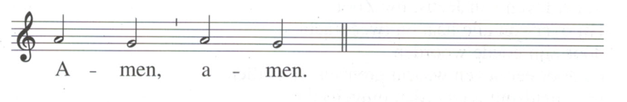

Door het jaar 5: Geroepen tot vrede

Gij enige God,
die vrede en gerechtigheid wilt voor allen:
houd ons bijeen, zo bidden wij U,
zodat wij, gesterkt door uw gave,
het brood uit de hemel,
een wereld opbouwen,
waarin vrede ieders deel wordt.

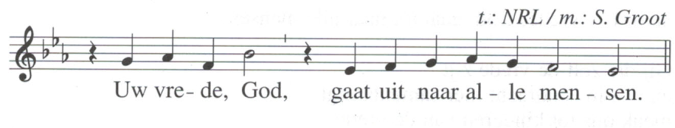

Gij die in uw barmhartigheid en liefde
machtigen van hun troon haalt
en de geringen verheft:
Uw zorg gaat uit naar de kleinen,
zij komt in hen aan het licht.
Doe ons delen in die zorg
tot lof en eer van uw Naam

Allen: Uw vrede, God, gaat uit naar alle mensen.

Gij die ons oproept
uw woord van vrede te verstaan
en tastbaar te maken in onze wereld.
Gij hebt ons laten zien wat vrede vermag
in het leven van Jezus, uw Zoon.
Hij overwon alle haat en tweedracht
door zijn goede woorden
en door een leven waarin grenzen wegvallen
en scheidsmuren worden omgehaald.

Allen: Uw vrede, God, gaat uit naar alle mensen.

Gij hebt in Jezus, de Verrezene,
uw kerk vrede gegeven en haar gezonden
om vergeving te verkondigen.
Zijn boodschap is verzoening,
gerechtigheid en zorg om elkaar.
Doe ons leven vanuit zijn woord,
een genade voor deze wereld.

Allen: Uw vrede, God, gaat uit naar alle mensen.

Gij die zelf de vrede zijt
en ons in eendracht hier samenbrengt,
maak ons tot kinderen van de vrede
door Jezus, de Vredevorst,
die met U en de heilige Geest
leeft tot in eeuwigheid.
Allen: Amen.

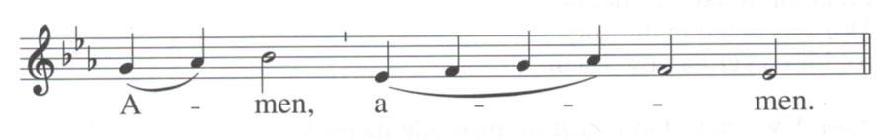

Door het jaar 6: In de wereld gezonden

God, onze Vader,
wij danken U oprecht voor de weg,
die U ons wijst: Jezus Christus.
Sterk ons door de gaven
van uw woord en het brood dat wij delen
om die weg ten einde toe te gaan
en te getuigen van uw mensenliefde
en eens te komen in uw huis.

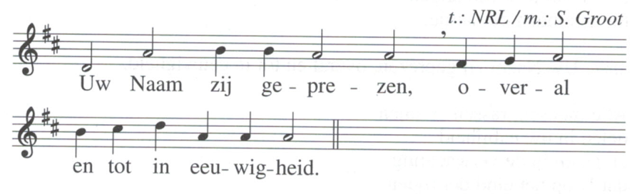

U hebt ons uw Zoon gegeven,
uw Woord dat openbaart
hoe wij kunnen leven
als mensen van uw welbehagen.

Allen: Uw Naam zij geprezen, overal en tot in eeuwigheid.

U roept ons allen op
uw blijde boodschap uit te dragen,
in woord en daad,
in navolging van Jezus, uw Zoon.

Allen: Uw Naam zij geprezen, overal en tot in eeuwigheid.

U roept uit ons midden
mensen met name
om op een bijzondere wijze
in deze wereld te getuigen van U,
gedragen door de gemeenschap van uw kerk.

Allen: Uw Naam zij geprezen, overal en tot in eeuwigheid.

U zendt ook ons uit
en geeft ons de opdracht
uw Naam te verkondigen
tot de einden der aarde.

Allen: Uw Naam zij geprezen, overal en tot in eeuwigheid.

Alle mensen, rassen en talen
delen in uw nabijheid
en leven in de verwachting
dat U op het eind der tijden
alles in allen tot stand brengt
door Christus onze Heer.
Allen: Amen.

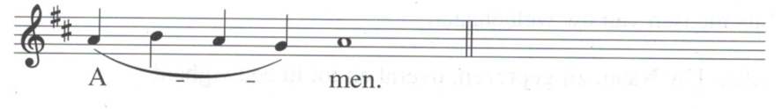

Door het jaar 7: Onze dankbaarheid

Scheppend God,
vol dankbaarheid staan wij rond uw tafel,
waar Gij ons het brood des levens reikt
en beademt met de geest van Jezus, uw Zoon.
Wij danken U uit de grond van ons hart,
spreken onze bewondering uit voor U
en zijn U erkentelijk
voor alles wat Gij voor ons doet.

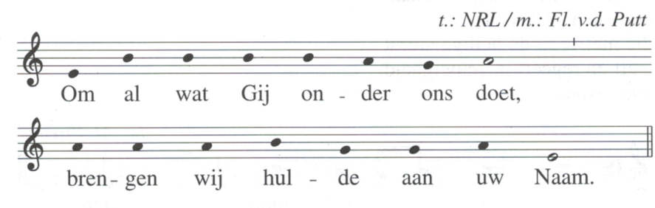

In tekenen maakt Gij ons opmerkzaam
op de komst van uw koninkrijk.
Mannen en vrouwen
verenigen hun krachten elke dag
en zij delen hun arbeid en hun zorgen,
hun verdriet en hun vreugde
in edelmoedigheid.
Daarvoor zeggen wij U dank:

Allen: Om al wat Gij doet,
brengen wij hulde aan uw Naam.

Gij laat saamhorigheid ontstaan
tegen knechting en de macht van het kwaad,
en schenkt ons hoop op de overwinning ervan.
Gij geeft ons een nieuw vertrouwen
om uw schepping te voltooien
door de kracht van Christus, de Verrezene.
Daarvoor danken wij U uit geheel ons hart.

Allen: Om al wat Gij onder ons doet,
brengen wij hulde aan uw Naam.

Wat Gij tot stand hebt gebracht,
is vervuld van uw geest en uw genade.
In dankbaarheid gedenken wij
de wonderen van uw liefde
en verheerlijken wij uw Naam
door Jezus Christus
die met U en de heilige Geest
leeft en regeert in eeuwigheid.
Allen: Amen.

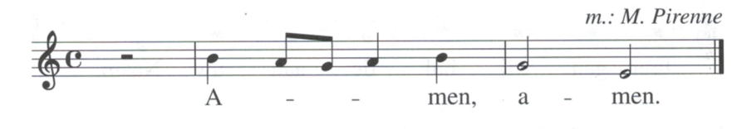

Door het jaar 8: Het menselijk leven op aarde

Gij, Herder van mensen,
schenkt ons nieuwe kracht,
nu wij het brood des levens delen.
Bewaar ons in de eenheid van het geloof,
vervul ons met de hoop op een leefbare wereld
en houd ons bijeen in onderlinge liefde.

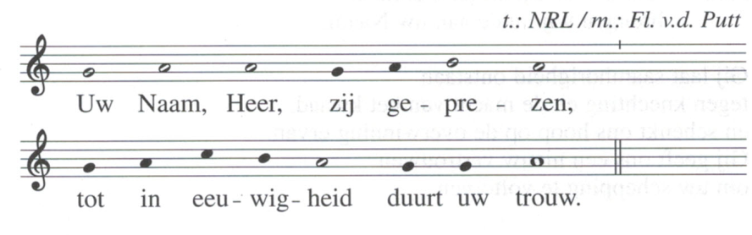

Gij doet ons op aarde samen leven
een teken van uw liefde voor ons.
Voor alle mensen die ons hebben gevormd
en van wie wij zoveel ontvangen,
voor de gemeenschap die er onder ons is,
de onderlinge verbondenheid,
de verzoening en de liefde,
danken wij U:

Allen: Uw Naam, Heer, zij geprezen,
tot in eeuwigheid duurt uw trouw.

Gij hebt ons een geest gegeven en handen,
verstand en een hart,
zo kunnen wij zorgen voor elkaar
en voor een bewoonbare aarde.
Daarvoor danken wij U:

Allen: Uw Naam, Heer, zij geprezen,
tot in eeuwigheid duurt uw trouw.

Gij laat ons leven in gemeenschap,
in een land, een gemeente, een stad / dorp.
Voor al het zwoegen van mensen
dat gewijd is aan verbondenheid
en recht doen aan elkaar,
zeggen wij vol dankbaarheid:

Allen: Uw Naam, Heer, zij geprezen,
tot in eeuwigheid duurt uw trouw.

Gij hebt ons in uw kerk samengeroepen
in verantwoordelijkheid voor elkaar
om aan allen het geheim van uw liefde te openbaren
en te kunnen werken aan de nieuwe schepping
die Gij tot stand brengt in het rijk
van de Messias, uw Zoon,
die met U is samen met de Geest
vandaag en alle dagen tot in eeuwigheid.
Allen: Amen.

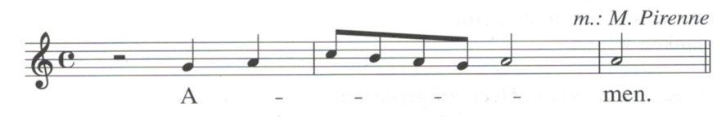

Door het jaar 9: Lofprijzing om de schepping

God van hemel en aarde,
voor het brood des levens
dat wij ontvangen hebben,
voor uw schepping
die Gij aan ons hebt toevertrouwd,
eren en danken wij U vol vreugde
en in verbondenheid met heel uw kerk prijzen wij U:

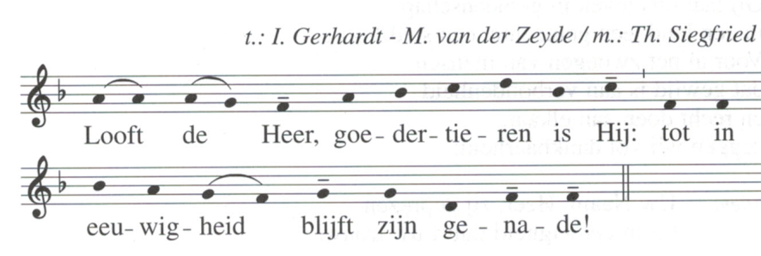

Voor het wonder van uw schepping
voor uw goedheid dag aan dag
zeggen wij U dank:

Allen: Looft de Heer, goedertieren is Hij:
tot in eeuwigheid blijft zijn genade.

Voor het water dat de aarde drenkt,
voor de seizoenen, de tijd ons gegeven
zeggen wij U Dank:

Allen: Looft de Heer, goedertieren is Hij:
tot in eeuwigheid blijft zijn genade.

Voor de graankorrel in de aarde
die sterft en ons nieuw leven geeft,
om leven, dood en verrijzenis van uw Zoon,
zeggen wij U dank:

Allen: Looft de Heer, goedertieren is Hij:
tot in eeuwigheid blijft zijn genade.

Voor het werk van onze handen
en de vruchten van de aarde,
al wat voortkomt uit uw hand,
zeggen wij U dank:

Allen: Looft de Heer, goedertieren is Hij:
tot in eeuwigheid blijft zijn genade.

Voor de verlossing van uw schepping
die schreeuwt en barensweeën lijdt,
voor de aandrift van uw Geest
die ons doet overleven
in blind natuurgeweld,
zeggen wij U dank
door Christus onze Heer.
Allen: Amen.

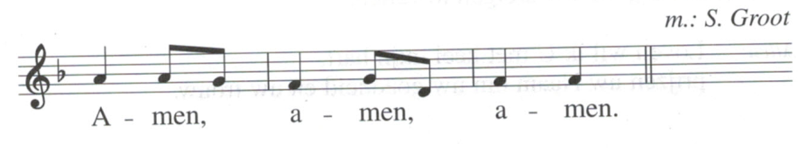
Door het jaar 10: Lofprijzing om Gods goedheid

Zoon van de Levende,
onze Heiland en Verlosser,
U hebt ons het woord des levens geschonken
en uw volk gevoed met brood uit de hemel,
U vervult ons met uw Geest en uw genade
en neemt van ons weg wat ons van U scheidt.

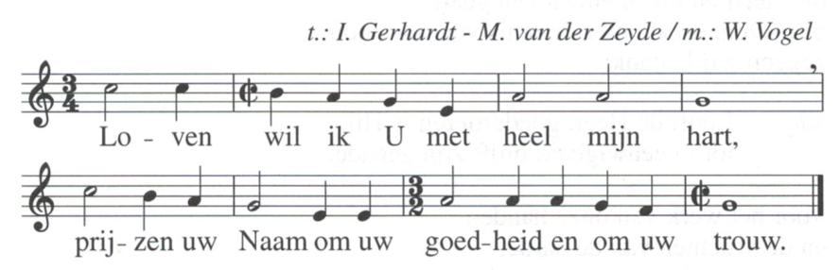

Vermeerder ons geloof
om U in waarheid te erkennen,
sterk onze hoop
om vol vertrouwen te leven,
ontsteek in ons het vuur van uw liefde,
en wij worden broeders en zusters.

Allen: Loven wil ik U met heel mijn hart,
prijzen uw Naam om uw goedheid en uw trouw.

U geneest ons, wanneer wij verwond zijn.
U sterkt ons, wanneer wij zwak zijn.
U verlicht ons, wanneer wij blind zijn.
U staat ons bij, als wij dreigen te vallen.

Allen: Loven wil ik U met heel mijn hart,
prijzen uw Naam om uw goedheid en uw trouw.

Vorm ons tot één lichaam,
tot uw dienst geroepen
met allen die behoren tot onze gemeenschap,
verbonden met alle gelovigen van ons bisdom
met onze bisschop N.,
en met allen die op U vertrouwen.

Allen: Loven wil ik U met heel mijn hart,
prijzen uw Naam om uw goedheid en uw trouw.

U draagt de wereld in uw hand
en waakt over ons allen;
U laat ons met vreugde onze wegen gaan
vervuld van de liefde
die U ons toedraagt
in Jezus Christus
die met U leeft in de eeuwen der eeuwen.
Allen: Amen.

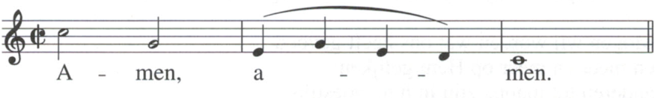

Door het jaar 11: Dank om het ene lichaam

Barmhartige,
die ons tot leven riep
en ons in leven houdt,
wij danken U om Jezus:
uw liefde, onze troost,
uw manna, onze spijs.

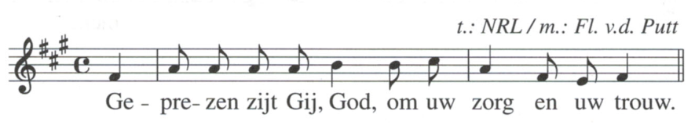

Maak ons toch één:
één lichaam met Hem die één is met U.
Broers en zusters van elkaar en van Hem,
uw goddelijke Zoon,
één lichaam en één biddende gemeenschap,
één ziel die liefde heet.

Allen: Geprezen zijt Gij, God om uw zorg en uw trouw.

God, onze sterkte en kracht,
nu wij hier vieren wat ons voedt
het Woord dat vlees werd uit erbarmen,
maak ons tot troost en vrede voor elkaar.
Maak ons oprecht en trouw, vol mededogen:
delend ons brood, en huid en huis.
Met U voor ogen
om mensen bewogen net als Hij.

Allen: Geprezen zijt Gij, God om uw zorg en uw trouw.

Mogen wij worden wat ons heeft gevoed
en meer en meer op Hem gelijken:
anderen tot manna zijn in hun woestijn,
tot dauw, tot bron.
Met U voor ogen,
om mensen bewogen,
net als Hij,
die is Christus onze heer.
Allen: Amen.

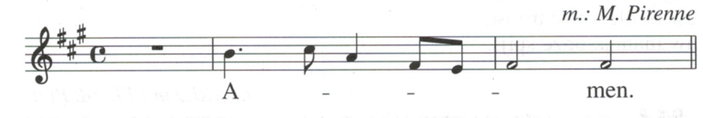

Bij een uitvaart 1: De bekroning van ons leven

God, het brood uit de hemel
leidt ons naar het leven bij U;
moge het delen ervan
ons rust en vrede schenken,
in verbondenheid met N…

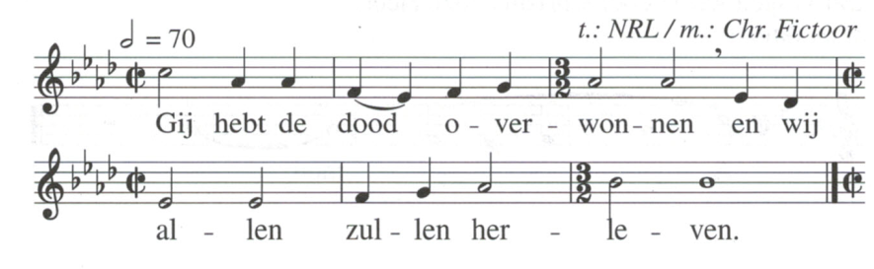

U prijzen wij om uw Zoon Jezus Christus,
die Gij als eerste uit de doden hebt opgewekt.
Hij is aan zijn leerlingen verschenen,
heeft het brood genomen en uitgedeeld.
Zo leeft Hij, ons voor altijd nabij.

Allen: Gij hebt de dood overwonnen
en wij allen zullen herleven.

Wij dank U,
dat Gij ons uitnodigt aan uw tafel.
Gij verlaat ons niet, geen dag van ons leven:
uw huis zal ons een woning zijn,
waar wij uw weldaden ervaren.

Allen: Gij hebt de dood overwonnen
en wij allen zullen herleven.

God, Gij zijt altijd met ons,
onze kracht en sterkte,
Gij schenkt ons verlossing door uw Zoon,
en doet ons opstaan op de jongste dag.

Allen: Gij hebt de dood overwonnen
en wij allen zullen herleven.

Bij U is het licht dat geen einde ket
en vinden wij de bekroning van ons leven.
Laat allen die van ons zijn heengegaan,
delen in dat gelukt zonder einde.
Dat vragen wij U door Christus onze Heer.
Allen: Amen.

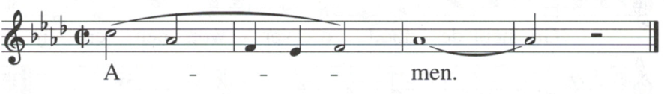

Bij een uitvaart 2: De hoop op de verrijzenis en de vertroosting

God, U brengt ons hier samen
rond de tafel van uw Zoon
bij het afscheid van N., hier in ons midden.
Laat ons kracht en bemoediging vinden
in het brood des hemels
dat wij hier gegeten hebben,
om vreugde te hervinden
en vertroost verder te leven:

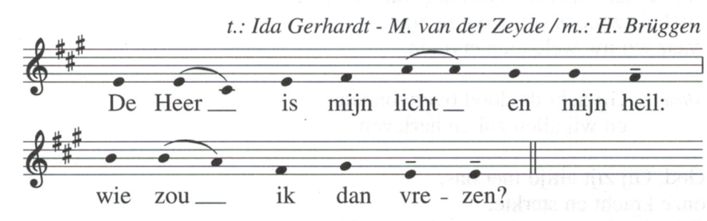

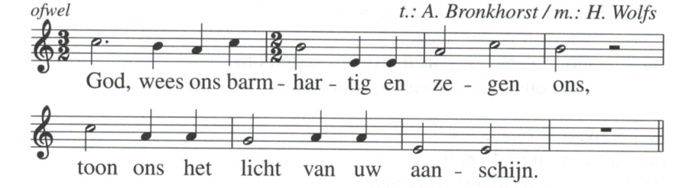

Wij danken U om uw knecht Jezus
die hier op aarde
de weg gegaan is van iedere mens
en gestorven is aan het kruis.
Hij verlost en bevrijdt ons
van kwaad en zonde in de wereld.

Allen: De Heer is mijn licht en min heil,
wie zou ik dank vrezen.
ofwel God, wees ons barmhartig en zegen ons,
toon ons het licht van uw aanschijn.

Wij danken U om Jezus,
ons voorgegaan in de dood,
maar opgewekt ten leven.
Gij doet ook ons opstaan uit de dood
en geeft ons een nieuw en onsterfelijk lichaam bij U.

Allen: De Heer is mijn licht en min heil,
wie zou ik dank vrezen.
ofwel God, wees ons barmhartig en zegen ons,
toon ons het licht van uw aanschijn.

Wij danken U om uw Zoon,
die ons uw liefde heeft geopenbaard
en alle tranen uit onze ogen wist.
Hij toont ons uw erbarmen
met allen die sterven in vrede met Hem.

Allen: De Heer is mijn licht en min heil,
wie zou ik dank vrezen.
ofwel God, wees ons barmhartig en zegen ons,
toon ons het licht van uw aanschijn.

Wij danken U om Jezus
die ons verkondigd heeft,
dat U nooit iemand zult vergeten,
dat U een vader bent voor allen
die lijden en gebroken van hart zijn.
Hij geeft ons hoop op leven in overvloed
in uw huis waar plaats is voor velen.
Hij die met U leeft in eeuwigheid.
Allen: Amen.

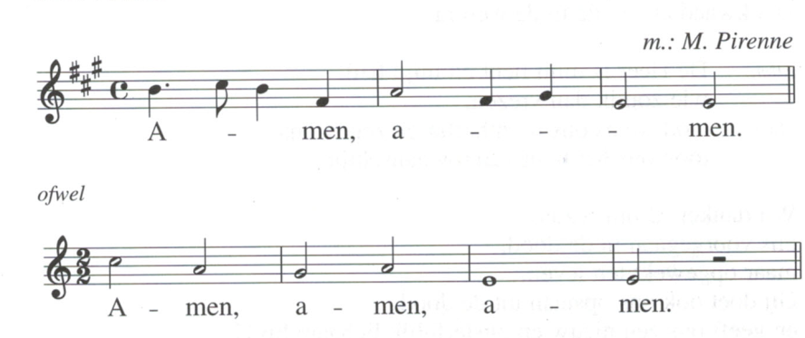

- Teksten voor de zegenbede

De God van Liefde en vrede
moge u nabij zijn,
uw schreden geleiden
en alles wat u ter harte gaat
in zijn liefde bevestigen.
Allen: Amen.

In de naam van de Vader en de Zoon
en de heilige Geest.
Allen: Amen.

ofwel
De Heer schenke ons zijn zegen,
Hij beware ons voor onheil
en geleide ons tot het eeuwig leven.
Allen: Amen.

In de naam van de Vader en de Zoon
en de heilige Geest.
Allen: Amen.

ofwel
Moge ons zegenen en beschermen
de almachtige en barmhartige Heer,
Vader, Zoon en heilige Geest.
Allen: Amen.

ofwel
Moge god ons vervullen
met alle blijdschap en hoop in het geloof.
Moge de vrede van Christus
vreugde brengen in ons hart.
Moge de heilige Geest ons
de rijkdom schenken van zijn gaven.
Allen: Amen.

In de naam van de Vader en de Zoon
en de heilige Geest.
Allen: Amen.

ofwel
Heer, mogen de gelovigen
de weldaad ondervinden van uw zegen,
rust hen allen toe met uw geest
en geef hun de kracht
om uit lierde tot U
hun taak als christenen ten uitvoer te brengen.
Door Christus onze Heer.
Allen: Amen.

In de naam van de Vader en de Zoon
en de heilige Geest.
Allen: Amen.

ofwel
Heer, vervul uw volk met uw zegen
om al wat schadelijk is te vermijden
en al wat wenselijk is te verkrijgen.
Door Christus onze Heer.
Allen: Amen.

In de naam van de Vader en de Zoon
en de heilige Geest.
Allen: Amen.

ofwel
Dominus nos benedicat
et ab omni malo defendat,
et ad vitam perducat aeternam.
Allen: Amen.

ofwel
Benedicat et custodiat nos
omnipotens et misericors Dominus,
Pater, et Filius, et Spiritus Sanctus.
Allen: Amen.

ofwel
De Levende zegene: Gezangen voor Liturgie, nr. 344.

ofwel
Zegen ons Algoede: Liedboek voor de Kerken, nr. 456.

- Gezangen aan het slot van de viering

Dankt, dankt nu allen God
t.: J. Wit / m.: J. Crüger (1648)

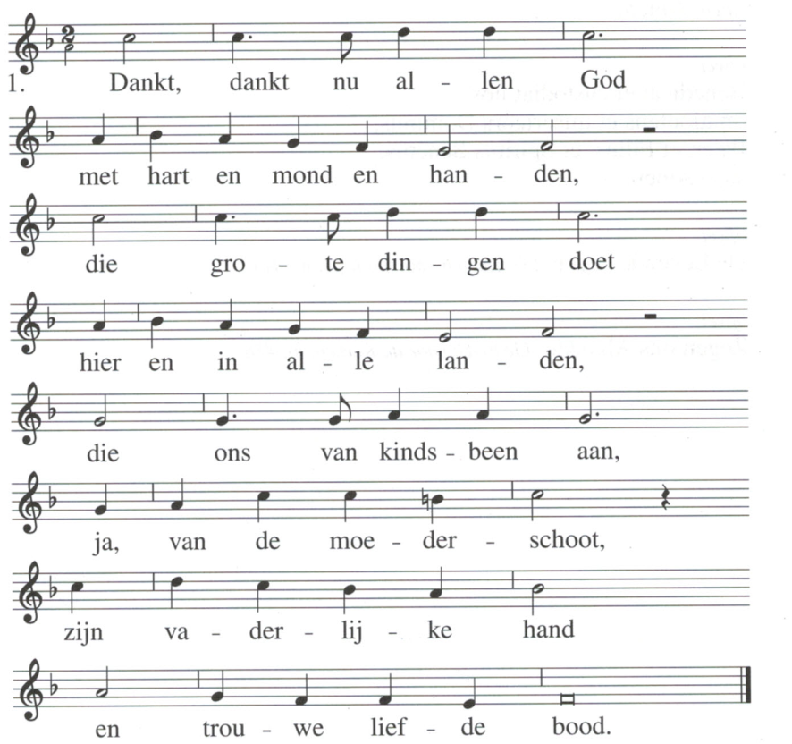

- Die eeuwig rijke God
moge ons reeds in dit leven
een vrij en vrolijk hart
en milde vrede geven.
Die uit genade ons behoudt te allen tijd,
is hier en overal
een helper die bevrijdt.

- Lof, eer en prijs zij God
die troont in ’t licht daarboven.
Hem, Vader, Zoon en Geest
moet heel de schepping loven.
Van Hem, de ene Heer,
gaf het verleden blijk,
het heden zingt zijn eer,
de toekomst is zijn rijk.

2. U, heer, zij lof gebracht: Gezangen voor Liturgie, nr. 63.

3. Zingt een nieuw lied: Gezangen voor Liturgie, nr. 561.

4. Laudate Dominum.

ofwel een ander passend gezang.

